J-02 | CLINIQUE ASSURANCE

SUPPORT APPRENANT
Assurances construction et garanties
Format — 210 minutes obligatoires | 6 leçons | 14 sujets | évaluation de 25 minutes déjà incluse

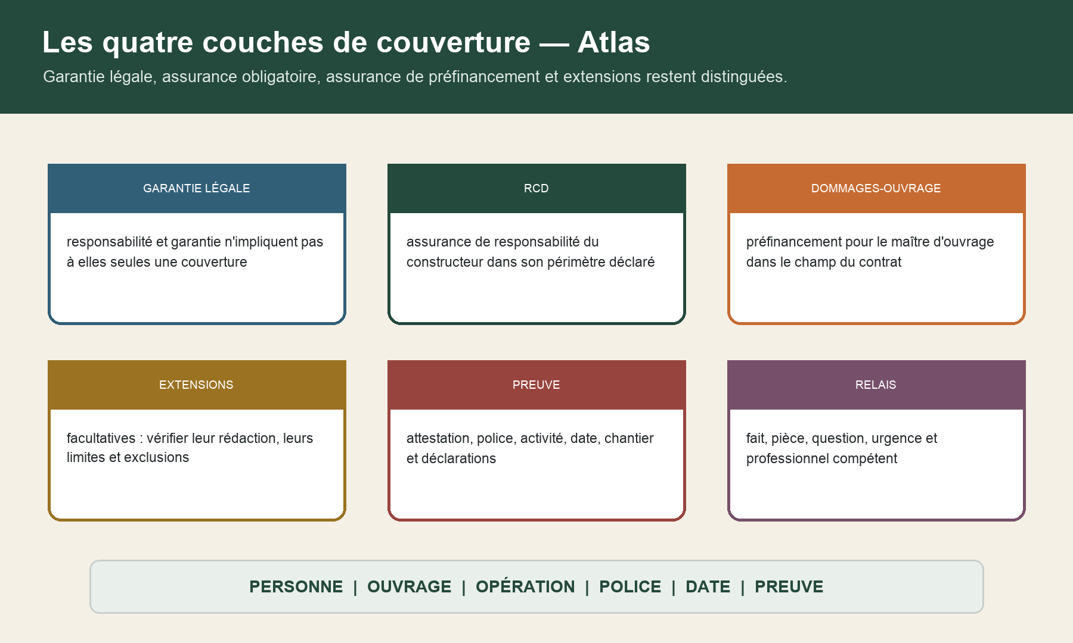
Six cartes distinguent garantie légale, responsabilité civile décennale, dommages-ouvrage, extensions facultatives, preuve et relais. Le contrôle porte sur personne, ouvrage, opération, police, date et preuve.

Séparer le fait, la pièce, la règle envisagée, la question et le relais ; ne jamais transformer l'orientation pédagogique en avis juridique.
Fil rouge synthétique — Atlas ne représente aucune personne, entreprise, adresse, contrat, chantier, sinistre ou preuve réels. Toutes les pièces, dates et situations sont fictives.

1 — Séparer garantie, responsabilité et assurance
Temps obligatoire — 14 minutes : lecture active, production et contrôle compris.

Commencez par quatre couches. La garantie légale désigne une obligation ou une responsabilité attachée à la construction. L'assurance de responsabilité décennale, ou RCD, couvre dans son champ la responsabilité d'un assuré. L'assurance dommages-ouvrage, ou DO, protège l'opération et ses propriétaires successifs par un mécanisme de préfinancement sans recherche préalable des responsabilités. Les garanties facultatives dépendent du contrat : responsabilité civile avant ou après réception, dommages immatériels, équipements, dommages aux existants au-delà du champ obligatoire, tous risques chantier, protection juridique, entre autres.
Le Code civil pose une responsabilité de plein droit du constructeur envers le maître ou l'acquéreur pour les dommages qui compromettent la solidité de l'ouvrage ou le rendent impropre à sa destination. Le dommage peut même résulter d'un vice du sol. J02-C001, Code civil 1792, premier alinéa Le constructeur peut écarter cette responsabilité s'il prouve que le dommage provient d'une cause étrangère. J02-C002, même article, second alinéa Ces deux règles parlent de responsabilité ; elles ne prouvent ni l'identité d'un assureur, ni la validité d'une police, ni l'activité déclarée.
Pour Atlas, dessinez quatre colonnes : débiteur, bénéficiaire, objet, déclencheur. Placez-y : entreprise générale, architecte, maître d'ouvrage, propriétaire futur, assureur RCD, assureur DO, réserve de réception, infiltration, panne d'un équipement dissociable et offre de réparation. Si une carte peut aller dans deux colonnes, expliquez pourquoi : l'assurance répond à une responsabilité ou à un dommage défini, mais elle ne crée pas le fait technique.
Les « constructeurs » du régime comprennent notamment l'architecte, l'entrepreneur, le technicien ou une autre personne liée au maître d'ouvrage par un contrat de louage d'ouvrage, ainsi que certaines personnes vendant après achèvement ou accomplissant une mission assimilée. J02-C003, Code civil 1792-1 La qualité doit être établie acteur par acteur. Un intervenant visible sur le chantier, un sous-traitant ou un fournisseur ne devient pas automatiquement constructeur au sens de ce texte.
La responsabilité de l'article 1792 s'étend à la solidité d'un équipement lorsqu'il fait indissociablement corps avec certains ouvrages ; l'indissociabilité se lit par l'impossibilité de déposer, démonter ou remplacer sans détérioration ou enlèvement de matière. J02-C004, Code civil 1792-2 Les autres équipements de l'ouvrage bénéficient d'une garantie de bon fonctionnement d'au moins deux ans à compter de la réception. J02-C005, Code civil 1792-3 La durée ne suffit donc jamais : il faut d'abord qualifier l'ouvrage, l'équipement et l'effet du dommage.
Réflexe terrain : écrivez « régime envisagé » tant que personne, réception, dommage, police et preuve ne sont pas reliés.
Six cartes distinguent garantie légale, responsabilité civile décennale, dommages-ouvrage, extensions facultatives, preuve et relais. Le contrôle porte sur personne, ouvrage, opération, police, date et preuve.

2 — Cartographier les personnes tenues de s'assurer
Temps obligatoire — 16 minutes : lecture active, production et contrôle compris.

Toute personne dont la responsabilité décennale peut être engagée sur le fondement des articles 1792 et suivants doit être couverte par une assurance. J02-C011, Code des assurances L. 241-1, premier alinéa À l'ouverture du chantier, elle doit pouvoir justifier la souscription couvrant cette responsabilité. J02-C012, même article, deuxième alinéa Le contrat obligatoire est réputé maintenir la garantie pendant la durée de la responsabilité décennale, malgré une stipulation contraire. J02-C013, même article, troisième alinéa
Une autre obligation vise celui qui fait réaliser des travaux de construction pour le compte d'autrui : il doit être couvert pour les dommages visés par les articles 1792 et 1792-2 qui résultent de son fait ; la règle vaut également lorsque les travaux sont réalisés en vue de la vente. J02-C014, Code des assurances L. 241-2
Du côté du maître d'ouvrage, toute personne agissant comme propriétaire, vendeur ou mandataire du propriétaire et faisant réaliser des travaux de construction doit, en principe, souscrire avant l'ouverture du chantier une DO pour elle-même ou les propriétaires successifs. J02-C015, Code des assurances L. 242-1, premier alinéa Cette assurance garantit le paiement des travaux de réparation des dommages de nature décennale en dehors de toute recherche préalable des responsabilités. J02-C016, même article
Construisez le graphe Atlas :
la société civile fictive fait réaliser l'opération et souscrit la DO ; l'entreprise générale est liée au maître d'ouvrage et présente une attestation RCD ; l'architecte et le bureau d'études ont des missions définies et leurs propres attestations ; deux entreprises spécialisées interviennent, dont l'une remplace un titulaire initial ; l'acquéreur d'un lot apparaît après la réception ; le syndic fictif reçoit les premières alertes sur une partie commune.
Pour chaque acteur, inscrivez : qualité, contrat, mission, travaux, date d'ouverture du chantier concerné, assureur, numéro de police, période, activité déclarée et pièce. Ne remplissez jamais une cellule par supposition. « Attestation absente du dossier » est une information ; « acteur non assuré » est une conclusion qui exige davantage.

3 — Délimiter ouvrage, opération et obligation
Temps obligatoire — 11 minutes : lecture active, production et contrôle compris.

Le mot « construction » n'emporte pas automatiquement l'obligation. Le code exclut notamment plusieurs catégories d'ouvrages maritimes, fluviaux, routiers, portuaires, aéroportuaires, ferroviaires, de traitement de déchets ou d'effluents et leurs équipements. J02-C026, Code des assurances L. 243-1-1, I D'autres ouvrages tels que voiries, réseaux, canalisations, énergie, télécommunications ou ouvrages sportifs non couverts sont également exclus, sauf lorsqu'ils sont accessoires à un ouvrage soumis. J02-C027, même disposition
Les ouvrages existants avant l'ouverture du chantier sont, en principe, hors des obligations, sauf ceux qui sont totalement incorporés à l'ouvrage neuf et deviennent techniquement indivisibles. J02-C028, Code des assurances L. 243-1-1, II Ce point est crucial en réhabilitation : « l'immeuble existait » ne suffit ni à exclure ni à inclure tous les dommages.
Pour Atlas, séparez : bâtiment existant, extension neuve, reprises de structure, étanchéité de toiture, réseau enterré, cour aménagée et équipement de ventilation. Pour chacun : accessoire ou autonome ? existant conservé, réparé ou incorporé ? ouvrage d'habitation ou autre usage ? technique déclarée ? réceptionnée dans quel périmètre ?
Les contrats obligatoires peuvent comporter des plafonds pour les travaux destinés à un usage autre que l'habitation, selon les conditions réglementaires. J02-C039, Code des assurances L. 243-9 N'en déduisez aucun montant pour Atlas : l'usage, le coût déclaré, le contrat collectif éventuel et les conditions particulières doivent être lus.
Créez une fiche OUVRAGE–OPÉRATION : adresse fictive, maître d'ouvrage, nature, usage, coût déclaré, permis éventuel, date d'ouverture, première intervention, existants, travaux neufs, techniques, entreprises et réceptions. Cette fiche est le point d'entrée commun des attestations, de la police DO et de la future déclaration.

4 — Lire l'attestation avec COUVRE
Temps obligatoire — 12 minutes : lecture active, production et contrôle compris.

Les personnes soumises aux obligations doivent en justifier. J02-C029, Code des assurances L. 243-2, premier alinéa Pour la responsabilité décennale obligatoire, l'attestation est jointe aux devis et factures des professionnels assurés. J02-C030, même article, deuxième alinéa Lors d'un transfert de propriété ou de jouissance avant l'expiration de la période décennale, hors bail à loyer, l'acte doit mentionner l'existence ou l'absence des assurances visées et l'attestation doit y être annexée. J02-C031, même article, troisième alinéa
Une attestation doit être signée par un assureur autorisé à pratiquer les opérations concernées en France, ou par une personne dûment mandatée. J02-C034, Code des assurances A. 243-2 Le modèle réglementaire prévoit des informations d'identification, de contrat, de période de validité et de date d'établissement. J02-C035, Code des assurances A. 243-3 Son périmètre décrit notamment activités ou missions, dates d'ouverture de chantier, étendue géographique, coûts ou marchés, techniques et, selon le cas, l'opération particulière. J02-C036, même article
Appliquez COUVRE :
Contrat : assureur, assuré, numéro, nature, date d'établissement ; Ouvrage/opération : adresse, nature, coût et particularités déclarées ; Usage/activité : mission exacte de l'assuré et destination de l'ouvrage ; Validité : période, ouverture du chantier et territoire ; Risque/dommage : garantie obligatoire attestée et extensions distinctes ; Éléments de preuve : original, signature, devis, facture, police et échanges.
Dans Atlas, l'attestation de l'entreprise générale indique maçonnerie et structure, mais l'entreprise revendique aussi un lot d'étanchéité exécuté par une équipe interne. Ne concluez pas « pas de garantie ». Relevez l'écart, demandez la police et les activités déclarées, identifiez l'exécutant, la technique et la date, puis transmettez la question à l'assureur et au juriste.
Une attestation n'est ni une police complète ni un certificat de prise en charge d'un sinistre. Elle renseigne un périmètre déclaré à une date. Le contrôle utile rapproche l'attestation du marché, des avenants, des plans, du coût, de la technique réellement employée et de l'ouverture du chantier.
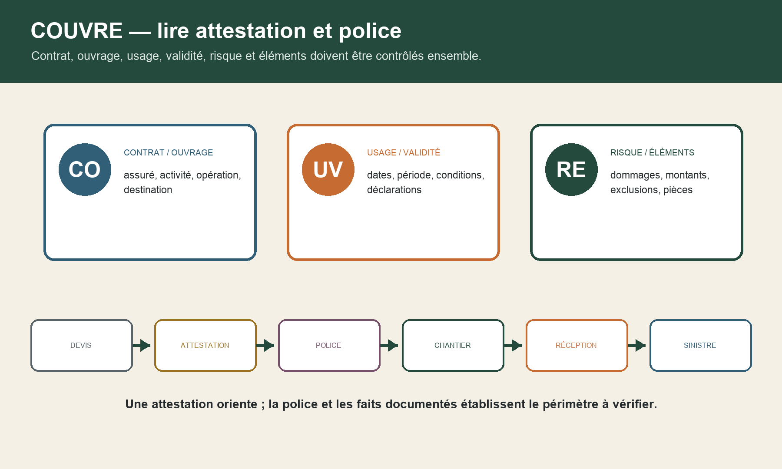
La méthode COUVRE relie contrat et ouvrage, usage et validité, risque et éléments. La ligne de vie sépare devis, attestation, police, chantier, réception et sinistre.

5 — Traiter l'écart avant travaux
Temps obligatoire — 12 minutes : lecture active, production et contrôle compris.

Tout contrat obligatoire doit comporter les clauses types réglementaires applicables à l'assurance de responsabilité ou à l'assurance de dommages. J02-C032, Code des assurances A. 243-1 Une autre clause ne peut en altérer le contenu ou la portée, sauf lorsqu'elle concerne exclusivement des garanties plus larges. J02-C033, même article Le cours ne reproduit pas ces clauses : il vous apprend à vérifier leur référence et à demander le contrat dans son environnement autorisé.
Face à un écart avant travaux, produisez une alerte en six lignes : fait, pièce, écart, risque de correspondance, demande, décisionnaire. Exemples : activité absente, technique différente, coût dépassé, entreprise remplacée, date d'ouverture hors période, opération particulière non identifiée, attestation expirée ou non signée.
L'acteur assujetti qui essuie un refus d'un assureur dont les statuts permettent ce risque peut saisir le Bureau central de tarification ; le refus doit mentionner cette possibilité et ses modalités. J02-C037, Code des assurances L. 243-4, premier alinéa Le BCT fixe la prime, peut déterminer une franchise et statue dans le délai légal de trois mois sur les demandes reçues. J02-C038, même article, second alinéa Il ne remplace pas le courtier, ne certifie pas la conformité technique du chantier et ne décide pas d'un sinistre futur.
Dans Atlas, une entreprise remplaçante ne remet qu'un courriel de courtier. La réponse correcte n'est pas d'autoriser ou d'interdire seule les travaux. Figez le lot concerné dans le tableau de contrôle, demandez l'attestation conforme, la police et la confirmation d'activité, puis faites décider le maître d'ouvrage assisté de ses conseils. Conservez l'écart et sa fermeture.
Réflexe terrain : le meilleur moment pour lire l'assurance est avant que l'ouvrage et la preuve deviennent irréversibles.

6 — Placer réception et garanties sur la frise
Temps obligatoire — 17 minutes : lecture active, production et contrôle compris.

La réception est l'acte par lequel le maître d'ouvrage accepte l'ouvrage avec ou sans réserves ; elle est demandée par la partie la plus diligente, amiable ou judiciaire, et prononcée contradictoirement. J02-C007, Code civil 1792-6, premier alinéa Elle n'est pas automatiquement la dernière facture, l'emménagement, la déclaration d'achèvement ou la levée des réserves.
La garantie de parfait achèvement pèse sur l'entrepreneur pendant un an à compter de la réception. J02-C008, Code civil 1792-6, deuxième alinéa Elle porte sur les désordres signalés par réserves ou par notification écrite lorsqu'ils se révèlent après. J02-C009, même disposition Elle ne s'étend pas aux travaux nécessaires pour remédier aux effets de l'usure normale ou de l'usage. J02-C010, même article, dernier alinéa
Les responsabilités et garanties des articles 1792 à 1792-2 s'éteignent après dix ans à compter de la réception ; la garantie de bon fonctionnement prend fin au terme de sa durée propre. J02-C006, Code civil 1792-4-1 Ces durées organisent le régime civil. Elles ne doivent pas être confondues avec la prescription des actions dérivant du contrat d'assurance.
La DO prend ordinairement effet après l'expiration du délai de parfait achèvement. J02-C022, Code des assurances L. 242-1 Elle intervient toutefois dans les cas définis avant réception après résiliation pour inexécution suivant mise en demeure infructueuse, et après réception lorsque l'entrepreneur n'exécute pas ses obligations après mise en demeure infructueuse. J02-C023, même article Ces exceptions exigent leurs faits et actes ; une réparation tardive ou une simple relance ne suffit pas à les démontrer.
Tracez Atlas : ouverture du chantier, remplacement d'entreprise, réception avec quatre réserves, notification d'une infiltration, intervention provisoire, fin de l'année de parfait achèvement, déclaration DO et première réponse. Gardez une ligne par lot si les réceptions ou périmètres diffèrent.

7 — Décrire le dommage avant la garantie
Temps obligatoire — 18 minutes : lecture active, production et contrôle compris.

Utilisez DOMMAGE–ASSURANCE :
manifestation observable et localisation ; ouvrage, équipement ou existant concerné ; réception, réserve et première connaissance ; effets sur solidité, usage, sécurité et exploitation ; causes envisagées et investigations ; acteurs, marchés, activités et techniques ; polices et périodes candidates ; mesures conservatoires, réparations et preuve ; informations manquantes et relais.
Dans Atlas, la panne de ventilation concerne un équipement remplaçable sans détérioration. Le seul délai de deux ans ne tranche pas la qualification. Décrivez sa fonction, son intégration, l'effet sur l'usage, la cause, la réception, les garanties contractuelles et la personne tenue. La garantie de bon fonctionnement peut être une hypothèse, jamais une étiquette automatique.
Les infiltrations touchent un escalier commun et rendent temporairement une circulation impraticable après certains épisodes de pluie. La gravité doit être objectivée : fréquence, volumes, sécurité, zones, durée d'indisponibilité, mesures, évolution et réparations. La formule « impropre à destination » n'est pas un synonyme de gêne ; elle appelle une analyse factuelle et juridique.
L'expert technique peut localiser les entrées d'eau, comparer plans et ouvrages, proposer des hypothèses, définir des investigations et chiffrer des scénarios réparatoires. Il ne transforme pas son avis technique en décision de garantie. L'assureur prend position dans le cadre du contrat ; le juriste analyse le régime, les parties et les recours ; le maître d'ouvrage ou son mandataire décide dans ses pouvoirs.
Contrechamp : un dommage peut relever d'une responsabilité sans que l'attestation produite corresponde à l'activité ; inversement, une police valide ne transforme pas un dommage d'entretien en dommage décennal.

8 — Préparer une déclaration exploitable
Temps obligatoire — 14 minutes : lecture active, production et contrôle compris.

La déclaration DO doit permettre d'identifier l'assuré, le contrat, l'opération et le dommage. Utilisez DÉCLARE :
Date : apparition, connaissance, aggravation, réception et envoi ; Événement : description factuelle, effets et mesures conservatoires ; Contrat : numéro de police, souscripteur, assuré et qualité ; Localisation : bâtiment, niveau, lot, ouvrage et repère de plan ; Acteurs : entreprises, missions, marchés, attestations et interlocuteurs ; Réception : date, périmètre, réserves et notifications ; Éléments joints : plans, photographies originales, constats, échanges, devis et rapports.
Le point de départ des jalons légaux est la réception de la déclaration par l'assureur. Une date d'envoi ne prouve pas à elle seule la réception ni la complétude. Conservez le mode d'envoi, l'accusé, le contenu exact, les pièces, la demande éventuelle de compléments et chaque réponse.
Ne noyez pas le dommage dans cent fichiers. Créez un bordereau : identifiant, nom, date, auteur, objet, source, intégrité, localisation, pertinence et limite. Les photographies doivent avoir un repère de plan et une légende factuelle. Un devis de reprise chiffre une proposition ; il ne prouve ni cause ni garantie.
Pour Atlas, rédigez un résumé de douze lignes : infiltration récurrente dans l'escalier commun, réception et réserves, première observation, épisodes, effets, mesures, lots envisagés, pièces jointes, questions techniques et urgence. Supprimez « forcément décennal », « défaut évident » et « assureur responsable ».

9 — Tenir les jalons 60–90–15
Temps obligatoire — 16 minutes : lecture active, production et contrôle compris.

L'assureur DO dispose au maximum de soixante jours à compter de la réception de la déclaration pour notifier sa décision sur le principe de la mise en jeu des garanties. J02-C017, Code des assurances L. 242-1 Lorsqu'il accepte ce principe, il présente au plus tard dans les quatre-vingt-dix jours suivant la réception de la déclaration une offre d'indemnité, éventuellement provisionnelle, destinée aux travaux de réparation. J02-C018, même article Si l'assuré accepte l'offre, le règlement intervient dans les quinze jours. J02-C019, même article
La piste 60–90–15 n'est pas un chronomètre universel. Elle ne s'applique pas indistinctement à une RCD, à une multirisque, à la garantie de parfait achèvement ou à une négociation. Chaque jalon conserve : événement déclencheur, date prouvée, contenu attendu, réponse reçue, décision et prochaine action.
Si l'assureur ne respecte pas les délais légaux ou propose une offre manifestement insuffisante, le texte permet à l'assuré, après notification, d'engager les dépenses nécessaires ; l'indemnité est alors majorée selon la règle légale. J02-C020, Code des assurances L. 242-1 Ce n'est pas une autorisation pédagogique à engager des travaux réels : l'apprenant signale le mécanisme et transmet immédiatement à un juriste.
En cas de difficultés exceptionnelles liées à la nature ou à l'importance du sinistre, l'assureur peut proposer, en même temps que son accord sur le principe, un délai supplémentaire motivé pour l'offre. Il suppose l'acceptation expresse de l'assuré et ne peut dépasser cent trente-cinq jours. J02-C021, même article Inscrivez proposition, motivation, acceptation ou refus, durée et nouvelle échéance ; ne remplacez pas l'accord exprès par un silence.
Dans Atlas, la déclaration est reçue le jour R. Construisez la frise sans dates civiles : R, R+60, R+90 et, après acceptation d'une offre, acceptation+15. Ajoutez une branche distincte pour une éventuelle extension. Cette écriture évite de fabriquer un calcul réel et montre les conditions.
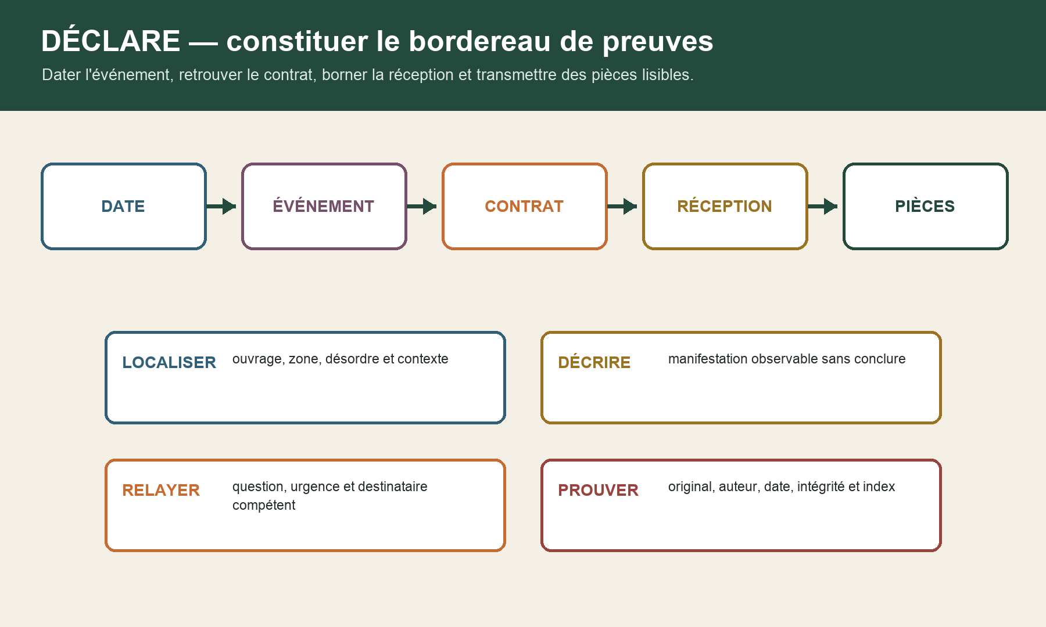
La méthode DÉCLARE enchaîne date, événement, contrat, réception et pièces. Le bordereau impose de localiser, décrire, relayer et prouver.

10 — Lire expertise, position et offre
Temps obligatoire — 15 minutes : lecture active, production et contrôle compris.

Une expertise DO produit des constats et une analyse dans un cadre assurantiel. Séparez quatre documents : rapport technique, notification de position, offre d'indemnité et décision de l'assuré. Ils n'ont ni le même auteur, ni le même objet, ni la même portée.
Créez la matrice POSITION–OFFRE–TRAVAUX :
dommage déclaré et périmètre inspecté ; faits admis, contestés ou non examinés ; cause ou scénario technique retenu et limites ; principe de garantie accepté ou refusé ; travaux proposés, quantités, accès et conséquences ; montant, provision, exclusions et réserves ; études, maîtrise d'œuvre, démolition, dépose, remise en état et contrôles ; décision à prendre, pouvoir du décideur et conseil requis.
Le code exige le paiement de la totalité des travaux de réparation dans le champ obligatoire, mais le contenu concret de la réparation dépend du dommage et du contrat. Ne concluez pas qu'un devis élevé ou bas est suffisant. Vérifiez si le scénario traite la cause, les conséquences nécessaires, l'accès, la remise en état, la conformité du projet de réparation et les aléas identifiés.
Dans Atlas, l'offre fictive prévoit la reprise d'un relevé d'étanchéité mais pas la remise en état d'un parement déposé. Notez l'écart, demandez les hypothèses et quantités, faites vérifier le lien nécessaire entre les travaux et soumettez la décision au mandataire et au juriste. Une offre n'est pas acceptée par l'expert technique.
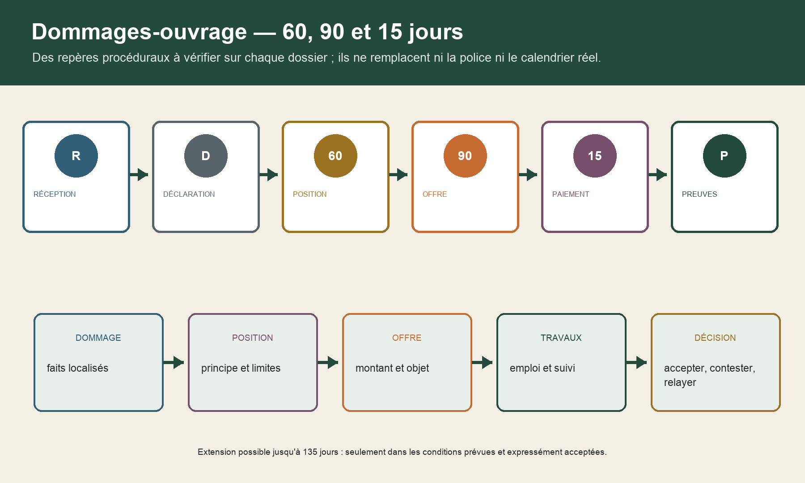
La frise dommages-ouvrage distingue réception, déclaration, position sous 60 jours, offre sous 90 jours et paiement sous 15 jours après acceptation, sous réserve des conditions et d'une éventuelle extension acceptée.

11 — Déclarer sans mélanger les polices
Temps obligatoire — 13 minutes : lecture active, production et contrôle compris.

Le même événement peut justifier plusieurs transmissions, mais chacune doit viser le bon contrat et la bonne qualité. La déclaration DO expose le dommage de l'opération. La déclaration RCD d'une entreprise est faite par ou pour l'assuré selon le contrat. Une responsabilité civile professionnelle, une multirisque ou une protection juridique ont d'autres objets.
Créez une table : destinataire, police, assuré, qualité du déclarant, objet, dommage, pièces, date, preuve de réception, réponse et relais. N'envoyez pas un commentaire interne ou des données inutiles. Conservez la version transmise.
Le tiers lésé dispose d'une action directe contre l'assureur garantissant la responsabilité civile de la personne responsable. J02-C043, Code des assurances L. 124-3, premier alinéa Jusqu'à désintéressement du tiers lésé, l'assureur ne peut payer la somme due à un autre dans la limite prévue par le texte. J02-C044, même article, second alinéa L'action directe est une voie juridique, pas une simple mise en copie : les personnes, responsabilité, police, garantie et acte doivent être analysés par un juriste.
Pour Atlas, préparez trois bordereaux séparés : DO de l'opération, RCD de l'entreprise générale, et dossier de conseil juridique. Les faits communs gardent les mêmes identifiants, mais les questions et pièces utiles diffèrent. Une cohérence de faits n'oblige pas à fusionner les finalités.

12 — Répondre à un refus ou une insuffisance
Temps obligatoire — 13 minutes : lecture active, production et contrôle compris.

Un refus se lit ligne par ligne : auteur, date, police, assuré, dommage, motif, clause ou texte cité, faits retenus, pièces manquantes et voie annoncée. Classez le motif : hors personne, hors activité, hors période, hors opération, hors ouvrage, dommage non qualifié, exclusion, défaut de déclaration, prescription invoquée, absence de preuve ou montant contesté.
Appliquez COUVRE à rebours. L'attestation correspond-elle à l'activité réellement exécutée ? La date d'ouverture entre-t-elle dans la période ? La technique était-elle déclarée ? L'ouvrage est-il soumis ? Le dommage a-t-il été décrit avec ses effets ? La réception et les réserves sont-elles prouvées ? La police complète et la version applicable sont-elles présentes ?
Ne répondez pas par une certitude symétrique. Rédigez : « motif invoqué », « fait établi », « pièce disponible », « contradiction », « information manquante », « question au conseil » et « acte urgent ». Faites conserver les éléments techniques avant une réparation.
La responsabilité civile et la garantie d'assurance restent deux analyses. Une erreur technique alléguée n'établit pas la responsabilité ; une responsabilité envisagée n'établit pas la couverture ; une couverture possible n'établit pas le montant des travaux.

13 — Protéger preuve et calendrier
Temps obligatoire — 14 minutes : lecture active, production et contrôle compris.

Les actions dérivant d'un contrat d'assurance sont en principe prescrites par deux ans à compter de l'événement qui y donne naissance, sous les points de départ particuliers prévus lorsque l'intéressé ignorait le sinistre. J02-C040, Code des assurances L. 114-1 Cette règle ne remplace pas les délais du droit de la construction et ne se calcule pas sans le contrat, l'événement, la connaissance, les actes et la jurisprudence pertinente.
La prescription d'assurance est interrompue par les causes ordinaires et par la désignation d'experts après sinistre. J02-C041, Code des assurances L. 114-2 Elle peut aussi être interrompue, pour le règlement de l'indemnité, par l'envoi de l'assuré à l'assureur d'une lettre recommandée ou d'un recommandé électronique avec accusé de réception. J02-C042, même article Ne généralisez pas : un courriel, une relance, une négociation, une réunion ou une expertise privée n'ont pas automatiquement le même effet.
Tenez quatre lignes indépendantes :
garanties et responsabilités de construction depuis la réception ; procédure et jalons DO depuis la réception de la déclaration ; prescription du contrat d'assurance et actes interruptifs ; stratégie contentieuse, mesures d'instruction et actes judiciaires.
Pour chaque ligne : source, point de départ candidat, preuve, acte, auteur du calcul, marge de sécurité et date de revue. Écrivez « revue juridique urgente » lorsqu'une date candidate approche. Le cours ne décide jamais si un délai est acquis, interrompu ou suspendu.
Utilisez F-P-Q-U-R assurance :

14 — Clinique finale : la note d'orientation Atlas
Temps obligatoire — 25 minutes : lecture active, production et contrôle compris.

Vous recevez le dossier synthétique final : contrats, missions, plans, description des existants, attestations, police DO simplifiée, changement de technique, remplacement d'entreprise, réception, réserves, notifications, photographies, mesures, déclaration, accusé de réception, rapport, position et offre.
Produisez une note en neuf blocs :
quatre couches — garanties légales, RCD, DO et garanties facultatives ; graphe des personnes — qualités, missions, obligations, assurés et bénéficiaires ; ouvrage–opération — neuf, existant, accessoire, usage, coût, date et réception ; COUVRE — contrôle des quatre attestations et de la police DO ; écarts avant travaux — activité, technique, remplacement et preuves de fermeture ; DOMMAGE–ASSURANCE — panne d'équipement et infiltration, sans décision de garantie ; DÉCLARE et 60–90–15 — déclaration, réception, jalons, extension éventuelle et preuves ; POSITION–OFFRE–TRAVAUX — périmètre, scénario, montant, omissions et décideur ; trois F-P-Q-U-R — passage technique, assurantiel et juridique.
Corrigez ces huit phrases :
« L'attestation prouve que tous les travaux sont couverts. » « Toute entreprise du chantier est automatiquement constructeur assuré. » « La dommages-ouvrage remplace la décennale des entreprises. » « Toute infiltration apparue dans les dix ans doit être indemnisée. » « Le délai de soixante jours vaut pour tous les assureurs. » « Une offre d'indemnité décide des travaux à la place du maître d'ouvrage. » « Une relance par courriel interrompt forcément la prescription. » « L'expert technique peut accepter ou refuser la garantie. »
Une production réussie permet à un tiers de retrouver la personne, l'ouvrage, l'opération, l'activité, la période, la réception, le dommage, la police, la pièce, la date et le prochain décideur. Elle distingue fait, hypothèse technique, position de garantie, décision et acte juridique.
- Les couches de garantie, les personnes, ouvrages, opérations et polices sont-ils distingués ?
- Réception, réserves, dommages, garanties et assurances restent-ils conditionnels et prouvés ?
- Chaque question sensible possède-t-elle ses pièces, ses dates, ses limites et son relais ?

Sources publiques vérifiées et limites d'usage
Frontière — Aucune norme, NF DTU, contrat type, consultation juridique ou stratégie contentieuse n'est reproduit. Le parcours apprend à orienter un dossier, pas à trancher un cas réel.

J02-SRC-001 — Source publique vérifiée
Légifrance — Code civil — article 1792
Affirmations reliées — J02-C001, J02-C002
Localisation — article 1792, premier alinéa; article 1792, second alinéa
Limite d'usage — le texte ne qualifie aucun dommage réel et ne prouve ni l'identité d'un constructeur ni la couverture d'une police

J02-SRC-002 — Source publique vérifiée
Légifrance — Code civil — article 1792-1
Affirmations reliées — J02-C003
Localisation — article 1792-1, 1° à 3°
Limite d'usage — la qualité dépend du lien, de la mission et des faits ; le cours ne qualifie aucun intervenant réel

J02-SRC-003 — Source publique vérifiée
Légifrance — Code civil — article 1792-2
Affirmations reliées — J02-C004
Localisation — article 1792-2, deux alinéas
Limite d'usage — l'indissociabilité et la solidité exigent une analyse technique du cas

J02-SRC-004 — Source publique vérifiée
Légifrance — Code civil — article 1792-3
Affirmations reliées — J02-C005
Localisation — article 1792-3
Limite d'usage — le texte ne permet pas de classer tout équipement fixé au bâtiment dans cette garantie

J02-SRC-005 — Source publique vérifiée
Légifrance — Code civil — article 1792-4-1
Affirmations reliées — J02-C006
Localisation — article 1792-4-1
Limite d'usage — le calcul d'une action réelle et l'effet des actes accomplis relèvent d'une revue juridique

J02-SRC-006 — Source publique vérifiée
Légifrance — Code civil — article 1792-6
Affirmations reliées — J02-C007, J02-C008, J02-C009, J02-C010
Localisation — article 1792-6, premier alinéa; article 1792-6, deuxième alinéa; article 1792-6, deuxième alinéa; article 1792-6, dernier alinéa
Limite d'usage — le cours ne prononce aucune réception, ne qualifie aucune réserve et ne rédige aucun acte

J02-SRC-007 — Source publique vérifiée
Légifrance — Code des assurances — article L. 241-1
Affirmations reliées — J02-C011, J02-C012, J02-C013
Localisation — article L. 241-1, premier alinéa; article L. 241-1, deuxième alinéa; article L. 241-1, troisième alinéa
Limite d'usage — l'obligation et l'attestation ne prouvent pas la garantie d'un sinistre réel

J02-SRC-008 — Source publique vérifiée
Légifrance — Code des assurances — article L. 241-2
Affirmations reliées — J02-C014
Localisation — article L. 241-2, deux alinéas
Limite d'usage — la qualité de la personne et les dommages résultant de son fait doivent être démontrés

J02-SRC-009 — Source publique vérifiée
Légifrance — Code des assurances — article L. 242-1
Affirmations reliées — J02-C015, J02-C016, J02-C017, J02-C018, J02-C019, J02-C020, J02-C021, J02-C022, J02-C023
Localisation — article L. 242-1, premier alinéa; article L. 242-1, premier alinéa; article L. 242-1, alinéa relatif au délai de soixante jours; article L. 242-1, alinéa relatif à l'offre; article L. 242-1, fin de l'alinéa relatif à l'offre; article L. 242-1, alinéa suivant l'offre; article L. 242-1, deux alinéas sur le délai supplémentaire; article L. 242-1, alinéa sur la prise d'effet; article L. 242-1, deux cas suivant la prise d'effet
Limite d'usage — les délais sont propres à la DO et dépendent de la réception de la déclaration ; le cours ne calcule aucun délai réel

J02-SRC-010 — Source publique vérifiée
Légifrance — Code des assurances — article L. 243-1
Affirmations reliées — J02-C024, J02-C025
Localisation — article L. 243-1, premier alinéa; article L. 243-1, second alinéa
Limite d'usage — ces exceptions sont strictes et ne s'appliquent pas par analogie aux maîtres d'ouvrage privés

J02-SRC-011 — Source publique vérifiée
Légifrance — Code des assurances — article L. 243-1-1
Affirmations reliées — J02-C026, J02-C027, J02-C028
Localisation — article L. 243-1-1, I, premier alinéa; article L. 243-1-1, I, second alinéa; article L. 243-1-1, II
Limite d'usage — l'accessoire et l'indivisibilité technique exigent une analyse de l'opération

J02-SRC-012 — Source publique vérifiée
Légifrance — Code des assurances — article L. 243-2
Affirmations reliées — J02-C029, J02-C030, J02-C031
Localisation — article L. 243-2, premier alinéa; article L. 243-2, deuxième alinéa; article L. 243-2, troisième alinéa
Limite d'usage — l'attestation ne remplace pas la police et ne prouve pas la garantie d'un dommage

J02-SRC-013 — Source publique vérifiée
Légifrance — Code des assurances — article A. 243-1
Affirmations reliées — J02-C032, J02-C033
Localisation — article A. 243-1, deux premiers alinéas; article A. 243-1, dernier alinéa
Limite d'usage — les annexes et polices sont consultées seulement dans leur environnement autorisé ; aucune clause n'est copiée dans le cours

J02-SRC-014 — Source publique vérifiée
Légifrance — Code des assurances — articles A. 243-2 et A. 243-3
Affirmations reliées — J02-C034, J02-C035, J02-C036
Localisation — article A. 243-2; article A. 243-3, 1°; article A. 243-3, 2° a et b
Limite d'usage — le cours ne reproduit pas le modèle d'attestation et n'authentifie aucun document réel

J02-SRC-015 — Source publique vérifiée
Légifrance — Code des assurances — article L. 243-4
Affirmations reliées — J02-C037, J02-C038
Localisation — article L. 243-4, premier alinéa, version depuis le 28 mai 2026; article L. 243-4, second alinéa, version depuis le 28 mai 2026
Limite d'usage — la procédure complète, sa recevabilité et les pièces sont extérieures au cours

J02-SRC-016 — Source publique vérifiée
Légifrance — Code des assurances — article L. 243-9
Affirmations reliées — J02-C039
Localisation — article L. 243-9
Limite d'usage — le plafond réel dépend du contrat, du coût, de l'usage et des conditions réglementaires

J02-SRC-017 — Source publique vérifiée
Légifrance — Code des assurances — article L. 114-1
Affirmations reliées — J02-C040
Localisation — article L. 114-1, premier alinéa et 2°
Limite d'usage — le point de départ et les règles particulières exigent une analyse juridique de la police et des actes

J02-SRC-018 — Source publique vérifiée
Légifrance — Code des assurances — article L. 114-2
Affirmations reliées — J02-C041, J02-C042
Localisation — article L. 114-2, première phrase; article L. 114-2, seconde phrase
Limite d'usage — le cours ne conclut pas qu'un acte réel a interrompu une prescription

J02-SRC-019 — Source publique vérifiée
Légifrance — Code des assurances — article L. 124-3
Affirmations reliées — J02-C043, J02-C044
Localisation — article L. 124-3, premier alinéa; article L. 124-3, second alinéa
Limite d'usage — l'action exige une qualification des personnes, de la responsabilité, de la police et de la garantie par un juriste

